２０２６年６月号クイズ

問題
７つの図形の切り口を合わせて、すきまなく横一列に連結させてください。そのときの数字の並び順は、どうなるでしょうか？

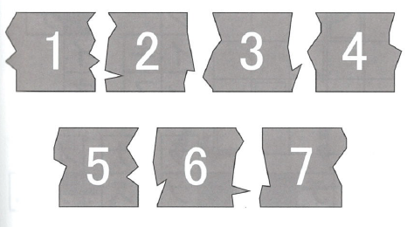

解答
3627451

